АОУ ВО ДПО «ВИРО»
Центр непрерывного повышения профессионального мастерства
педагогических работников в г. Великий Устюг

«ОДОБРЕНО»
на заседании экспертной рабочей группы
по начальному общему образованию
при РУМО по общему образованию
(Протокол № 16 от 11.03.2026)

Методические рекомендации по изучению темы
«Материалы для лепки (пластилин, пластические массы).
Свойства пластических масс» в начальной школе (1 класс)

Автор
Юлия Алексеевна Лагирева,
методист сектора начального общего образования ЦНППМПР
в г. Великий Устюг АОУ ВО ДПО «ВИРО»

2026 год
АННОТАЦИЯ
В федеральной рабочей программе по учебному предмету «Труд (технология)» (далее - ФРП) представлены содержание и планируемые результаты по каждому из разделов и тем, изучаемых в начальной школе.
Наблюдения за практической деятельностью педагогов открывают проблемные зоны, связанные с изучением темы «Материалы для лепки (пластилин, пластические массы). Свойства пластических масс».
В 1 классе работа по изучению материалов для лепки, лепки фигур, созданием декоративных изделий, оформлением композиций вызывает трудности. Знание особенностей изучения модуля, темы, материалов для уроков, правил техники безопасности при использовании материалов поможет учителю грамотно построить урок и устранить проблемные зоны по теме, а также позволяют педагогам взять методические материалы в практическую деятельность.

СОДЕРЖАНИЕ
- ФРП по предмету «Труд (технология)»
на уровне начального общего образования
Труд (технология) — один из немногих учебных предметов, позволяющих младшему школьнику реализовать свою природную потребность активно, деятельностно исследовать, познавать окружающий его мир. Построение учебного материала курса (его содержания и методики изучения) позволяет формировать у школьников универсальные учебные умения на протяжении всего периода обучения технологии в начальной школе.
Программа по труду (технологии) на уровне начального общего образования составлена на основе требований к результатам освоения основной образовательной программы начального общего образования ФГОС НОО, а также ориентирована на целевые приоритеты духовно-нравственного развития, воспитания и социализации обучающихся, сформулированные в федеральной рабочей программе воспитания.
Основной целью программы по труду (технологии) является успешная социализация обучающихся, формирование у них функциональной грамотности на базе освоения культурологических и конструкторско-технологических знаний (о рукотворном мире и общих правилах его создания в рамках исторически меняющихся технологий) и соответствующих им практических умений, приобретение практических умений, необходимых для разумной организации собственной жизни, воспитание ориентации на будущую трудовую деятельность, выбор профессии в процессе практического знакомства с историей ремесел и технологий.
Содержание курса построено на основе основных структурных единиц учебного предмета «Труд (технология)», которые соответствуют ФГОС НОО и являются общими для каждого года обучения. Его наполнение развивается и обогащается концентрически от класса к классу.
Содержание программы по труду (технологии) включает характеристику основных структурных единиц (модулей), которые являются общими для каждого года обучения:
1. технологии, профессии и производства;
2. технологии ручной обработки материалов: работы с бумагой и картоном, с пластичными материалами, с природным материалом, с текстильными материалами и другими доступными материалами (например, пластик, поролон, фольга, солома);
3. конструирование и моделирование: работа с конструктором (с учетом возможностей материально-технической базы образовательной организации), конструирование и моделирование из бумаги, картона, пластичных материалов, природных и текстильных материалов, робототехника (с учетом возможностей материально-технической базы образовательной организации);
4. ИКТ (с учетом возможностей материально-технической базы образовательной организации).
В процессе освоения программы по труду (технологии) обучающиеся овладевают основами проектной деятельности, которая направлена на развитие творческих черт личности, коммуникабельности, чувства ответственности, умения искать и использовать информацию.
В программе по труду (технологии) осуществляется реализация межпредметных связей с учебными предметами: «Математика» (моделирование, выполнение расчетов, вычислений, построение форм с учетом основ геометрии, работа с геометрическими фигурами, телами, именованными числами), «Изобразительное искусство» (использование средств художественной выразительности, законов и правил декоративно-прикладного искусства и дизайна), «Окружающий мир» (природные формы и конструкции как универсальный источник инженерно-художественных идей для мастера; природа как источник сырья, этнокультурные традиции), «Родной язык» (использование важнейших видов речевой деятельности и основных типов учебных текстов в процессе анализа заданий и обсуждения результатов практической деятельности), «Литературное чтение» (работа с текстами для создания образа, реализуемого в изделии).
Общее число часов, рекомендованных для изучения труда (технологии), – 135 часов: в 1 классе – 33 часа (1 час в неделю), во 2 классе – 34 часа (1 час в неделю), в 3 классе – 34 часа (1 час в неделю), в 4 классе – 34 часа (1 час в неделю).

- Содержательные особенности изучения модуля
«Технологии ручной обработки материалов»
Учителю важно понимать порядок изучения темы и планируемые результаты на каждый год обучения. В таблице ниже представлены все необходимые опорные точки согласно ФРП по учебному предмету «Труд (технология)», в начальной школе через визуализацию содержания и планируемых предметных результатов. Данные представлены в Приложении 1.
Изучение модуля «Технологии ручной обработки материалов» на начальном этапе в работе с пластилином предполагает получение обучающимися знаний и навыков, связанных с лепкой фигурок, созданием декоративных изделий, оформлением композиций., что развивает творческое мышление и мелкую моторику рук.
Особенности содержания:
- знакомство с составом, свойствами, назначением пластилина; освоение правил хранения и ухода за материалами;
- знакомство с базовыми приемами лепки: освоение техники лепки простых форм, формирование навыков комбинирования деталей и придания изделию нужной формы;
- изготовление простых изделий (игрушек, украшений, сувениров, элементов интерьера и другое);
- освоение принципов размещения элементов предметов на плоскости и в объеме, формирование умений сочетать цвета и формы;
- приобретение навыков декоративной отделки поверхности изделий, использование рельефных узоров;
- развитие инициативности, креативности, фантазии при оформлении своих работ;
Таким образом, содержание модуля «Технологии ручной обработки материалов» ориентировано на подготовку детей к практической деятельности, связанной с работой с пластилином, пластическими массами, развитие творческих способностей и формирование художественного вкуса.
Тематическая выдержка из поурочного планирования ФРП по модулю «Технологии ручной обработки материалов» учебного предмета «Труд (технология)», наглядно представляющая последовательность изучения тем, связанных с понятием «пластилин, пластические массы». Материалы библиотеки ЦОК и РЭШ позволяют педагогам воспользоваться дополнительной методический поддержкой в виде готовых планов уроков и дидактических материалов по теме. Данные представлены в Приложении 2.

- Методические особенности изучения темы
«Материалы для лепки (пластилин, пластические массы). Свойства пластических масс» в начальной школе (1 класс)

Методика преподавания темы направлена на формирование у младших школьников начальных навыков работы с пластичным материалом, расширение их представлений о свойствах и назначении материалов, а также развитие творческого потенциала.
Основные методические особенности:
- Активное привлечение учащихся к участию в обсуждении свойств пластичного материала; использование элементов игры и эксперимента для лучшего усвоения материала (интерактивные формы обучения).
- Наглядное представление готового изделия, сделанного из пластилина или пластиковой массы, с последующим разбором особенностей и преимуществ выбранного материала (демонстрация образцов изделия).
- Исследование свойств пластилина и пластиковых масс в лабораторных условиях; сравнение прочности, эластичности и удобства обработки разных типов материалов (проведение опытов).
- Разработка совместно с учащимися мини-проектов по созданию простых изделий из пластилина, начиная от плоскостных форм и заканчивая объемными объектами.
- Просмотр видеороликов и презентаций, иллюстрирующих процесс лепки и декорирования изделий из пластичного материала.
- Ознакомление учащихся с новейшими видами пластиков и полимеров, предназначенных для работы в домашних условиях и на уроках технологии.
- Организация совместной работы в парах или группах для совместного изготовления изделия из пластичного материала; обсуждение достоинств и недостатков различных подходов к обработке материала.
Таким образом, методические особенности изучения темы предполагают комплексное использование разнообразных форм и методов обучения, позволяющее максимально полно охватить весь спектр задач и требований, предусмотренных программой по технологии для начальной школы.

Основные трудности, с которыми сталкиваются педагоги при проведении уроков в начальных классах:
- Уровень развития мелкой моторики: обучение в начальных классах связано с большими нагрузками на пальцы и кисти рук, что мешает быстрому освоению навыков лепки. Обучающимся трудно удерживать инструменты и обрабатывать материал, что замедлят процесс в освоении темы.
Пути преодоления трудностей:
- предложить задания разного уровня сложности, организовать работу в парах, оказывать индивидуальную помощь;
- выбирать простые образцы;
- использовать игровые сюжеты;
- демонстрировать образцы готовых работ;
- хвалить за старание, а не только за результат.
- Восприятие объема и пространства: лепка осложняется слабым развитием пространственного мышления. Обучающимся сложно представлять глубину и объем предметов, ориентироваться в соотношении размеров.
Пути преодоления трудностей:
- проводить обсуждение, как созданная фигурка соотносится с реальным предметом;
- показывать фотографии, реальные объекты для сравнения;
- постепенное усложнение заданий (простые формы – колбаска, шар, объемные фигуры, композиции);
- провести эксперимент, по изучению свойств пластилина.
- Организация рабочих мест, безопасность: работа с пластилином требует наличие специальных ковриков, досок для лепки. Если рабочее место организовано неправильно это снизит эффективность занятий. Работа с пластилином подразумевает обязательное соблюдение санитарных норм и гигиены рук.
Пути преодоления трудностей:
- ввести чётки алгоритм уборки: собрать пластилин в коробку, протереть доску для лепки и стол влажной салфеткой, убрать инструменты для лепки, вымыть руки;
- использовать чек-лист для самопроверки;
- назначить дежурных для проверки.
- Сложности с использованием инструментов.
Пути преодоления трудностей:
- начинать лепку без использования инструментов;
- показать и отработать приёмы работы со стекой (резать, сглаживать);
- давать простые задания «сделай надрез», «сгладь край».
- Проблема хранения изделий: созданные изделия ломаются или изменяют первоначальный вид при неправильном хранении.
Пути преодоления трудностей:
- учителю необходимо приготовить специальные места для выставки работ обучающихся или коробочки для хранения изготовленных поделок.

Учитывая эти трудности, учителю необходимо быть внимательными, терпеливыми, подбирать доступные и эффективные методы обучения, учитывать индивидуальные особенности.

Материалы, используемые при изучении темы
При изучении темы «Материалы для лепки (пластилин, пластические массы). Свойства пластических масс» в первом классе используются разнообразные материалы, которые помогают ученикам освоить свойства и назначение различных пластичных материалов. Вот основные виды материалов, применяемых на уроках:
1. Пластилин.
Наиболее распространенный материал для лепки, обладающий мягкой консистенцией и яркой окраской. Используется для создания простых форм, композиций и орнаментов. Отличается легкостью обработки и хорошей адгезией к различным поверхностям.
3. Мягкое тесто.
Натуральный материал, приготовленный из муки, соли и воды. Идеален для экспериментов с формой и цветом, используется в детском творчестве. Имеет низкую токсичность и легко удаляется с поверхностей.
4. Смеси глины и песка.
Смешанные составы, применяемые для укрепления и стабилизации изделий из мягкого теста или пластилина. Широко применяются в народных промыслах и традиционной керамической индустрии.
5. Готовая глиняная масса.
Профессиональный материал, используемый художниками и скульпторами. Доступен в широком диапазоне оттенков и плотности. Подходит для изготовления скульптурных произведений и ваз.
6. Вспомогательные материалы.
Салфетки, доски для лепки, формочки, стеки и другие инструменты. Используются для облегчения работы с пластичными материалами и увеличения эффективности процесса обучения.
Выбор конкретного материала осуществляется исходя из возрастных особенностей учащихся, целей урока и планируемых результатов. Использование качественных и экологически чистых материалов способствует сохранению здоровья детей и поддерживает положительный эмоциональный настрой на протяжении всего урока.

Дополнительные материалы, которые можно использовать вместо обычного пластилина
Помимо традиционного пластилина, на уроках технологии можно использовать целый ряд альтернативных материалов, которые обладают схожими свойствами и отлично подойдут для развития творческих навыков у детей. Вот несколько распространенных заменителей:
1. Соленое тесто.
Простой и безопасный материал, состоящий из муки, соли и воды. Оно идеально подходит для начинающих художников, так как его легко готовить и хранить. Готовые изделия из соленого теста можно покрасить акриловыми красками и покрыть лаком для долговечности.
2. Масляная глина.
Имеет сходство с пластилином, но более мягкая и нежная. Масляная глина сохраняет эластичность долгое время и удобна для лепки мелких деталей. Подходит для длительного использования и повторного переработки.
3. Полимерная глина.
Современный материал, который затвердевает при нагревании в духовке. Он удобен для создания тонких и изящных деталей, широко применяется в ювелирном деле и миниатюрной скульптуре. После запекания изделия становятся твердыми и прочными.
4. Скульптурный гипс.
Специальный материал, предназначенный для быстрого застывания и сохранения формы. Гипс применяют для изготовления слепков, масок и скульптур. Работы из гипса прочные и надежные, легко окрашиваются и обрабатываются.
5. Пластилин на восковой основе.
Более натуральный аналог классического пластилина, изготавливается из пчелиного воска и натуральных пигментов. Такой пластилин экологичен, приятный на ощупь и подходит для занятий с маленькими детьми.
6. Мастика.
Материал, используемый кондитерами для украшения тортов и десертов. Его можно применять для создания декоративных элементов и подарков ручной работы.
Использование указанных материалов расширяет горизонты творчества и открывает новые возможности для создания неповторимых изделий. Педагогам важно учитывать возрастные особенности детей и адаптировать выбор материала соответственно целям и задачам урока.

Пластилин и свойства пластических масс
Пластилин — это мягкий, вязкий материал, предназначенный для лепки и моделирования. Он сделан из смеси минеральных веществ, жиров и красителей. Пластилин используется в школах и детских садах для развития творческих способностей, тренировки мелкой моторики и создания поделок.
Существует несколько разновидностей пластилина, отличающихся по составу, свойствам и назначению. Вот основные типы пластилина, используемые в различных сферах:
1. Обычный (детский) пластилин.
Самый известный и распространенный вид, предназначенный для детского творчества. Выпускается в широкой палитре цветов, обладает достаточной упругостью и пластичностью. Его используют для лепки фигурок, создания картин и других поделок.
2. Художественный пластилин.
Профессиональный материал, разработанный для художников и дизайнеров. Отличается повышенной степенью пластичности и устойчивости к воздействию температуры. Используется для лепки портретов, натюрмортов и других реалистичных объектов.
3. Термопластилин.
Особый вид пластилина, который затвердевает при воздействии тепла (обычно при температуре около +100 °C). После нагрева и охлаждения получается прочный и долговечный материал, пригодный для создания долговременных экспонатов.
4. Восковой пластилин.
Натуральное вещество, изготовленное на основе натурального воска и масел. Экологически чистый, безопасен для детей, приятный на ощупь и запах. Используется в народной медицине и кулинарии.
5. Пластилин на масляной основе.
Состоит из минерального масла и пигментированных порошков. Особенность — сохранение пластичности даже при длительном хранении. Подходит для создания крупных и сложных форм.
6. Соляной пластилин.
Производится из соли и воды, добавляется мука и пищевые красители. Экологичный и недорогой материал, прекрасно подходит для занятий с малышами. Готовые изделия можно высушивать и раскрашивать.
7. Волшебный пластилин.
Светящийся в темноте материал, светится после предварительного воздействия ультрафиолетового излучения. Прекрасно подходит для создания ночника или декора комнаты.
Каждый вид пластилина имеет свои преимущества и недостатки, выбираемый в зависимости от целей и задач конкретного проекта.

Свойства пластических масс
Пластические массы (такие как пластилин) обладают особыми характеристиками, которые делают их полезными для лепки и творчества:
- Пластичность. Пластилин легко принимает любую форму, которую придает ему рука. Он мягкий и податливый, его удобно мять, растягивать и скручивать.
- Прочность. Изделия из пластилина сохраняют свою форму длительное время. Если бережно относиться к поделке, она прослужит долго.
- Яркость. Пластилин выпускается в большом количестве цветов, что позволяет создавать яркие и выразительные композиции.
- Легкость обработки. Даже маленькие дети могут справиться с пластилином, поскольку он не липнет к рукам и легко собирается обратно в комок.
- Безопасность. Качественный детский пластилин безвреден и соответствует требованиям безопасности для детей.
- Возможность смешивания цветов. Различные оттенки пластилина можно смешать, чтобы получить новый цвет, что расширяет творческие возможности.
Пластилин — отличный помощник в развитии воображения и мелкой моторики у детей, поэтому он популярен на уроках технологии и творчества в начальной школе.
Приёмы работы с пластилином
Приемы работы с пластилином представляют собой базовые техники, которые позволяют детям создавать выразительные и интересные образы, раскрывая свои творческие способности. Вот несколько ключевых приемов, которые могут применяться на уроках технологии:
1. Катание.
Один из самых простых и универсальных приемов. Предполагает катание пластилина ладошками или пальцами по столу, пока не получится нужный диаметр и длина. Используется для создания колбасок, кружочков, шариков и других форм.
2. Раскатывание.
Пластилин раскатывается скалочкой или плоской поверхностью, пока не образуется тонкий слой равномерной толщины. Прием используется для создания плоских форм, дисков, лепестков и листочков.
3. Лепка.
Представляет собой манипуляцию с небольшими кусочками пластилина, вылепливание разнообразных форм. Особенно полезен для развития мелкой моторики и пространственного мышления.
4. Нажимание.
Прикладывание пальца или инструмента к пластилину с усилием, чтобы оставить отпечаток или углубление. Применяется для добавления мелких деталей, таких как глаза, рот, отверстия и трещины.
5. Соединение.
Склеивание двух или более деталей пластилина между собой путем легкого сдавливания краев. Техника необходима для создания сложных фигур и композиций.
6. Скручивание.
Накручивание длинного отрезка пластилина на палец или шпажку, образуя спираль. Прием применяется для создания завитушек, улиток и других декоративных элементов.
7. Вырезание.
Использование острых инструментов (например, зубочисток или иголок) для удаления излишков пластилина и придания нужной формы. Применяется для проработки мелких деталей и текстуры.
Эти приемы помогут детям уверенно чувствовать себя в мире пластилиновой скульптуры, создавать оригинальные и красивые изделия, развивать свое мастерство и художественный вкус.

Технология работы с пластилином включает в себя несколько обязательных этапов, которые помогают ребенку освоить основы лепки и создать качественное изделие. Рассмотрим эти этапы подробнее:
1. Подготовка материала.
Перед началом работы пластилин необходимо размять в руках, чтобы он стал теплым и гибким. Это облегчит дальнейшую работу материалом.
2. Планирование изделия.
Следует заранее определиться с темой и формой будущего изделия. Желательно иметь перед глазами рисунок или фотографию, чтобы легче было воссоздавать нужные детали.
3. Формовка деталей.
Используя различные приемы лепки (катание, раскатывание, соединение), создаются основные детали изделия. Это могут быть шарики, цилиндры, диски и прочие формы.
4. Сборка изделия.
Готовые детали собираются в единое целое, создается общая композиция. Здесь важна точность соединения и гармония расположения элементов.
5. Отделка и декорирование.
Поверхность изделия шлифуется и выравнивается, мелкие детали доводятся до совершенства. Для украшения можно использовать аксессуары, такие как бусинки, камешки, кусочки фольги и другое.
6. Хранение и сушка.
Готовое изделие помещается в сухое и теплое место для полного высыхания. В некоторых случаях поверхность покрывается защитным слоем лака или специального покрытия.
Соблюдение этих этапов позволит детям качественно и безопасно овладеть искусством лепки из пластилина, что положительно отразится на развитии их творческих способностей и эстетическом восприятии окружающего мира.

3.1 Общие рекомендации
Работа с пластилином играет значительную роль в системе развития творческих способностей детей младшего школьного возраста. Данный материал оказывает положительное воздействие на всестороннее развитие ребенка, содействуя решению ряда образовательных задач:

Преимущества работы с пластилином:
  - Развитие мелкой моторики: работа с пластилином помогает детям совершенствовать мышечный аппарат рук, улучшать координацию движений и развивать точность.
  - Повышение уровня восприятия: через манипуляции с пластилином дети познают формы, цвета, фактуру и плотность материала, что способствует развитию тактильного восприятия.
  - Формирование навыков воображения и творчества: работа с пластилином стимулирует фантазию и позволяет детям воплотить свои мечты и фантазии в реальные изделия.
  - Коррекция негативных эмоций: лепка из пластилина успокаивает нервную систему, снимает напряжение и усталость, помогая преодолеть негативные состояния.
  - Укрепление социальной адаптации: коллективная работа с пластилином способствует развитию навыков сотрудничества, коммуникации и эмпатии.
Основные формы работы с пластилином:
- Лепка плоских и объемных фигур.
- Оформление сюжетных композиций.
- Создание панно и настенных аппликаций.
- Декоративное оформление интерьеров и праздников.
Таким образом, включение работы с пластилином в образовательный процесс способствует всестороннему развитию детей, укреплению их творческих способностей и формированию позитивного мировоззрения.

Работа со стекой
При работе с пластилином в начальных классах важно соблюдать определенные правила и этапы работы со стекой — специальным инструментом для лепки. Ниже представлены основные рекомендации:

Правила работы со стекой:
- Безопасность.
Стека — острый инструмент, обращаться с ней нужно осторожно, стараясь не повредить руки и одежду.
Нельзя использовать стеку для игр или передавать соседу острым концом вперед.
- Подготовка инструмента.
Прежде чем приступить к работе, проверяют чистоту стеки, очищают ее от остатков пластилина или грязи.
Удобно держать стеку так, чтобы большой палец находился сверху, контролируя давление на инструмент.
- Уход за инструментом.
После окончания работы стеку протирают влажной тряпочкой или губкой, хранят в специальном футляре или коробке.

Этапы работы со стекой:
- Катание пластилина.
Предварительно готовят нужное количество пластилина, скатывая его в валик или шарик.
- Выравнивание поверхности.
Равномерно распределяют пластилин на рабочем месте, разглаживая неровности и уплотняя массу.
- Нарезка пластилина.
Тонкими горизонтальными или вертикальными линиями делают надрезы, отделяя нужную деталь от основного блока.
- Формовка деталей.
С помощью стеки придают деталям требуемую форму, делая углубления, бороздки, точки и другие элементы.
- Сборка изделия.
Соединяют готовые детали в единую композицию, сохраняя целостность и балансировку конструкции.
- Финальная отделка.
Удаляют лишние остатки пластилина, сглаживают шероховатости, добавляют мелкие детали.
- Итоговый контроль.
Готовое изделие оценивают по внешнему виду, прочности и функциональности. Важно убедиться, что все детали надежно зафиксированы, отсутствуют острые края и дефекты. Таким образом, соблюдая приведенные правила и этапы работы со стекой, ученики приобретут полезные навыки и создадут качественные изделия из пластилина.
- Описание отдельных учебных ситуаций
Название этапа | Описание деятельности
Тема | «Материалы для лепки (пластилин, пластические массы).  Свойства пластических масс» 2 класс
Цель | Познакомить учащихся с понятием пластилин, свойствами пластилина, с инструментами (стека), профессиями людей работающих с пластическими массами, выполнение аппликации из пластилина «Моё имя»
Тип урока | Изучение нового материала
Планируемые результаты | Называть и сравнивать свойства пластилина, выделить главное свойство – пластичность, анализировать образцы изделий, изготавливать изделие с опорой на шаблон
Формируемые УУД | Познавательные: наблюдать, извлекать информацию из прослушанного объяснения учителя; анализировать информацию, делать выводы, уметь работать по алгоритму  Регулятивные: принимать и сохранять учебную задачу, формировать умения планировать, координировать, контролировать и оценивать свою деятельность.  Коммуникативные: слушать одноклассников, учителя; вести небольшой познавательный диалог по теме урока  Личностные: мотивация к учебной деятельности, навыки сотрудничества со сверстниками и взрослыми, отзывчивость к красоте природы
Оборудование | Для учителя: образец изготовленной работы, презентация; картон, стека, пластилин, салфетки влажные  Музыкальный ряд: звуки природы (река, лес, птицы) https://disk.360.yandex.ru/d/5YAwQQExcEaDdg  Литературный ряд: загадки  Презентация: https://disk.360.yandex.ru/i/9tqNMvjGXIFeSg  презентация на тему «Пластилин: история, свойства, виды и творчество»  Для ученика: пластилин, доска для лепки, картон белый (полоски), салфетки влажные, образец изделия  Учебник: 21-23, 30, 83, 89
Этапы урока методы и приемы | Деятельность учителя/деятельность ученика
1. Этап самоопределения к деятельности  30сек. | Приветствие учеников, проверка готовности к уроку, организация рабочего места.  Приветствие учителя, занимают свои мета
2. Актуализация знаний и мотивация  Словесный (беседа)  5 мин. | Фронтальная форма работы  – На предыдущих уроках мы с вами знакомились с материалами и инструментами, которые используются на уроках технологии. Назовите известные вам материалы и инструменты.  …  Из каких материалов изготовлены данные изделия?  глина, тесто  Люди каких профессий работают с этими материалами?  Кондитер, скульптор, гончар, ученик…  Что делает кондитер? Что делает гончар?  Какие инструменты нужны мастерам для работы с перечисленными материалами?  Прослушай строчки и попробуйте отгадать, о чём они?  «Я весь мир слепить готов,  Дом, машину, двух котов,  Я сегодня властелин,  У меня есть …» (пластилин)  Сегодня мы с вами отправимся в пластилиновую мастерскую!
3. Постановка учебной задачи  Словесный (формулирование темы урока, постановка цели задач)  5 мин. | - Что такое пластилин?  Зачитывает информацию в учебнике (с. 89) «Пластилин».  Технология работы с пластилином  1. Подготовка материала:  Перед началом работы пластилин необходимо размять в руках, чтобы он стал теплым и гибким. Это облегчит дальнейшую работу материалом.  …  Виды пластилина  Однотонный и цветной…  С.23 учебник Сделай открытие  Пластилин можно смешивать и получать разные цвета и оттенки  …  Почему эти материалы относим к пластичным?  Показывает материалы, обращая внимание на их общее свойство (пластичность), демонстрирует приемы работы (отрезание, сминание, раскатывание…)  Как называется инструмент, который помогает в работе с пластилином?  Стека  С.30 учебник Проверим себя
4. Открытие нового знания  Словесный: беседа  Практический: анализ работы  Демонстрация выполнения работы учителем  7 мин. | Организует анализ готовых образцов  – Посмотрите, выполняя пробные упражнения, мы узнали что можно сделать с пластилином. А знаете ли вы, что эти свойства можно использовать для изготовления аппликации?  Рассмотрите работу, выполненную в этой технике.  Мы же с вами сделаем аппликацию «Моё имя» из пластилина.
Физкультминутка  2 мин. | Лепим, лепим ком большой  https://yandex.ru/video/preview/16632198193927112748
5. Самостоятельная работа с самопроверкой  Практический: выполнение творческой задачи  20 мин. | Включить звуковой файл: звуки природы (река, лес, птицы)  Учитель организует повторение правил оценивания, безопасности со стекой.  - Итак, ваша задача, сделать изделие по плану.  - Как вы думаете, по каким критериям я буду оценивать вашу работу?  - Аккуратность, законченность, самостоятельность, правильность.  - Если нет вопросов и все понятно, можете приступать к работе.  - Если кому-то будет непонятно, поднимайте руку, я вам помогу.  - Ребята, проверьте свою готовность к уроку. На столе у вас должны лежать …  - Желаю вам успехов на уроке. Можете приступать к работе.  Учащиеся изготавливают полоску со своим именем (буквы из пластилина)  Что мы выберем в качестве основы?
6. Включение в систему знаний  2 мин. | С какими пластичными материалами мы познакомились?  …  Какое изделие мы сегодня выполняли?  …  - Скажите, какую цель мы поставили в начале урока?  …  -Достигли ли мы ее?
7. Рефлексия деятельности  2 мин. | Фронтальная работа  Быстро время пролетело  И идет к концу урок,  Так давайте без задержки  Подведём всему итог.  Закончите предложения:  - На уроке я узнала…  - На уроке было трудно…  - На уроке было интересно…  - На уроке я научился…  Ваши работы получились оригинальными и красочными! Спасибо за работу!  Уборка рабочих мест!
ЗАКЛЮЧЕНИЕ
Использование предложенных материалов позволяет повысить эффективность работы по достижению планируемых предметных результатов по учебному предмету «Труд (технология)» по теме ««Материалы для лепки (пластилин, пластические массы). Свойства пластических масс» в начальной школе (1 класс).
Во время уроков учителю необходимо использовать наглядные методические пособия по темам (инструкции, технологические карты), демонстрировать работы других обучающихся по теме, презентацию по тематике занятий.
Правильно организованный учебный процесс обеспечивает эффективное освоение необходимых навыков и даёт толчок дальнейшему профессиональному росту в области дизайна, графики и декоративно-прикладного искусства.

ЛИТЕРАТУРА
- Федеральная рабочая программа по учебному предмету «Труд (технология)» (для 1-4 классов образовательных организаций). Москва, 2025. https://edsoo.ru/wp-content/uploads/2025/07/2025_noo_frp_trud_1-4.pdf
- Технология – Российская электронная школа. https://resh.edu.ru/subject/8/
- Технология: 1-й класс: учебник / Лутцева Е.А., Зуева Т.П..- 15 изд., стер. – Москва: Просвещение, 2026. Номер по федеральному перечню: 1.1.8.1.1.1
- Лутцева, Елена Андреевна.Технология: 1–4-е классы: методическое пособие к линии учебников системы «Школа России»/ Е. А. Лутцева,Т. П. Зуева. — Москва: Просвещение, 2023 — 192 с.
- Серебренников, Л. Н. Методика преподавания технологии (труда): учебник для среднего профессионального образования / Л. Н. Серебренников. — 2-е изд., испр. и доп. — Москва: Издательство Юрайт, 2025. — 226 с. — (Профессиональное образование). — ISBN 978-5-534-10911-5. — Текст: электронный // Образовательная платформа Юрайт [сайт]. — URL: https://urait.ru/bcode/566175 (дата обращения: 05.11.2025).
- Методика преподавания технологии : учебник для студ. учреждений высш. проф. образования / Э.М.Галямова, В.В.Выгонов. — 2-е изд., стер. — М.: Издательский центр «Академия», 2014. — 176 с., 8 с. ил. — (Сер. Бакалавриат).
- ‌Библиотека ФГИС «Моя школа» https://lib.myschool.edu.ru
- Библиотека ЦОК https://m.edsoo.ru

Приложение 1.
Содержание учебного материала и планируемые результаты
по учебному предмету «Труд (технология)»
согласно ФРП по модулю «Технологии ручной обработки материалов»

Класс | Содержание |  | Планируемые предметные результаты
1 | Бережное, экономное и рациональное использование обрабатываемых материалов. Использование конструктивных особенностей материалов при изготовлении изделий.  Общее представление об основных технологических операциях ручной обработки материалов: разметка деталей, выделение деталей, формообразование деталей, сборка изделия, отделка изделия или его деталей.  Способы разметки деталей: «на глаз» и «от руки», по шаблону, по линейке (как направляющему инструменту без откладывания размеров) и изготовление изделий с использованием рисунков, графических инструкций, простейших схем. Чтение условных графических изображений (знание операций, способов и приемов работы, последовательности изготовления изделий). Правила экономной и аккуратной разметки. Рациональная разметка и вырезание нескольких одинаковых деталей из бумаги.  Способы соединения деталей в изделии: с помощью пластилина, клея, скручивание, сшивание и другие. Приемы и правила аккуратной работы с клеем.  Отделка изделия или его деталей (окрашивание, вышивка, аппликация и другие).  Подбор соответствующих инструментов и способов обработки материалов в зависимости от их свойств и видов изделий.  Инструменты и приспособления (ножницы, линейка, игла, гладилка, стека, шаблон и другие), их правильное, рациональное и безопасное использование.  Наиболее распространенные виды бумаги, их общие свойства. Простейшие способы обработки бумаги различных видов: сгибание и складывание, сминание, обрывание, склеивание и другие. Резание бумаги ножницами. Правила безопасного использования ножниц.  Виды природных материалов (плоские – листья и объемные – орехи, шишки, семена, ветки). Приемы работы с природными материалами: подбор материалов в соответствии с замыслом, составление композиции, соединение деталей |  | правильно организовывать свой труд: своевременно подготавливать и убирать рабочее место, поддерживать порядок на нем в процессе труда;  применять правила безопасной работы ножницами, действовать по предложенному образцу в соответствии с правилами рациональной разметки (разметка на изнаночной стороне материала, экономия материала при разметке);  определять названия и назначение основных инструментов и приспособлений для ручного труда (линейка, карандаш, ножницы, игла, шаблон, стека и другие), использовать их в практической работе;  определять наименования отдельных материалов (например, бумага, картон, фольга, пластилин, природные, текстильные материалы) и способы их обработки (сгибание, отрывание, сминание, резание, лепка и другие), выполнять доступные технологические приемы ручной обработки материалов при изготовлении изделий;  ориентироваться в наименованиях основных технологических операций: разметка деталей, выделение деталей, сборка изделия;  выполнять разметку деталей сгибанием, по шаблону, понимать смысл понятий «изделие», «деталь изделия», «образец», «заготовка», «материал», «инструмент», «приспособление», выполнять задания с использованием подготовленного плана;  обслуживать себя во время работы: соблюдать порядок на рабочем месте, ухаживать за инструментами и правильно хранить их, соблюдать правила гигиены труда;  рассматривать и анализировать простые по конструкции образцы (по вопросам учителя), анализировать простейшую конструкцию изделия: выделять основные и дополнительные детали, называть их форму, определять взаимное расположение, виды соединения, способы изготовления;  распознавать изученные виды материалов и их свойства называть ручные инструменты и приспособления, безопасно хранить и работать ими;  качественно выполнять операции и приемы по изготовлению несложных изделий: экономно выполнять разметку деталей «на глаз», «от руки», по шаблону, по линейке (как направляющему инструменту без откладывания размеров), точно резать ножницами по линиям разметки, придавать форму деталям и изделию сгибанием, складыванием, с помощью учителя выполнять практическую работу и осуществлять самоконтроль с использованием инструкционной карты, образца, шаблона;  понимать простейшие виды технической документации (рисунок, схема), осуществлять элементарное сотрудничество, участвовать в коллективных работах под руководством учителя;  выполнять несложные коллективные работы проектного характера.
2 | Знание и выполнение основных технологических операций ручной обработки материалов процессе изготовления изделия: разметка деталей (с помощью линейки (угольника, циркуля), формообразование деталей (сгибание, складывание тонкого картона и плотных видов бумаги и другие), сборка изделия (сшивание). Подвижное соединение деталей изделия. Использование соответствующих способов обработки материалов в зависимости от вида и назначения изделия.  Виды условных графических изображений: рисунок, простейший чертеж, эскиз, схема. Чертежные инструменты – линейка (угольник, циркуль). Их функциональное назначение, конструкция. Приемы безопасной работы колющими инструментами (циркуль). Технология обработки бумаги и картона. Назначение линий чертежа (контур, линия разреза, сгиба, выносная, размерная). Чтение условных графических изображений. Построение прямоугольника от двух прямых углов (от одного прямого угла). Разметка деталей с использованием простейших чертежей, эскизов. Изготовление изделий по рисунку, простейшему чертежу или эскизу, схеме.  Использование измерений, вычислений и построений для решения практических задач. Сгибание и складывание тонкого картона и плотных видов бумаги (биговка). |  | понимать смысл понятий «инструкционная» («технологическая») карта, «чертеж», «эскиз», «линии чертежа», «развертка», «макет», «модель», «технология», «технологические операции», «способы обработки» и использовать их в практической деятельности;  выполнять задания по самостоятельно составленному плану;  распознавать элементарные общие правила создания рукотворного мира (прочность, удобство, эстетическая выразительность – симметрия, асимметрия, равновесие), наблюдать гармонию предметов и окружающей среды, называть характерные особенности изученных видов декоративно-прикладного искусства;  выделять, называть и применять изученные общие правила создания рукотворного мира в своей предметно-творческой деятельности; самостоятельно подготавливать рабочее место в соответствии с видом деятельности, поддерживать порядок во время работы, убирать рабочее место;  анализировать задание (образец) по предложенным вопросам, памятке или инструкции, самостоятельно выполнять доступные задания с использованием инструкционной (технологической) карты;  самостоятельно отбирать материалы и инструменты для работы, исследовать свойства новых изучаемых материалов;  читать простейшие чертежи (эскизы), называть линии чертежа (линия контура и надреза, линия выносная и размерная, линия сгиба, линия симметрии);  выполнять экономную разметку прямоугольника (от двух прямых углов и одного прямого угла) с помощью чертежных инструментов (линейки, угольника) с использованием простейшего чертежа (эскиза), чертить окружность с помощью циркуля; выполнять биговку;  применять освоенные знания и практические умения (технологические, графические, конструкторские) и практической деятельности;  в самостоятельной интеллектуальной выполнять работу в малых группах, осуществлять сотрудничество;  понимать особенности проектной деятельности, осуществлять под руководством учителя элементарную проектную деятельность в малых группах: разрабатывать замысел, искать пути его реализации, воплощать его в продукте, демонстрировать готовый продукт.
3 | Некоторые (доступные в обработке) виды искусственных и синтетических материалов.  Разнообразие технологий и способов обработки материалов в различных видах изделий, сравнительный анализ технологий при использовании того или иного материала (например, аппликация из бумаги и ткани, коллаж и другие).  Выбор материалов по их декоративно-художественным и технологическим свойствам, использование соответствующих способов обработки материалов в зависимости от назначения изделия.  Инструменты и приспособления (циркуль, угольник, канцелярский нож, шило и другие), знание приемов их рационального и безопасного использования.  Углубление общих представлений о технологическом процессе (анализ устройства и назначения изделия, выстраивание последовательности практических действий и технологических операций, подбор материалов и инструментов, экономная разметка материалов, обработка с целью получения деталей, сборка, отделка изделия, проверка изделия в действии, внесение необходимых дополнений и изменений).  Технология обработки бумаги и картона. Виды картона (гофрированный, толстый, тонкий, цветной и другой). Чтение и построение простого чертежа (эскиза) развертки изделия. Разметка деталей с использованием простейших чертежей, эскизов.  Решение задач на внесение необходимых дополнений и изменений в схему, чертеж, эскиз.  Выполнение измерений, расчетов, несложных построений.  Использование дополнительных материалов. Комбинирование разных материалов в одном изделии. |  | узнавать и называть по характерным особенностям образцов или по описанию изученные и распространенные в крае ремесла;  называть и описывать свойства наиболее распространенных изучаемых искусственных и синтетических материалов (бумага, металлы, текстиль и другие);  читать чертеж развертки и выполнять разметку разверток с помощью чертежных инструментов (линейка, угольник, циркуль);  узнавать и называть линии чертежа (осевая и центровая);  безопасно пользоваться канцелярским ножом, шилом;  решать простейшие задачи технико-технологического характера по изменению вида и способа соединения деталей: на достраивание, придание новых свойств конструкции в соответствии с новыми (дополненными) требованиями, использовать комбинированные техники при изготовлении изделий в соответствии с технической или декоративно-художественной задачей;  понимать технологический и практический смысл различных видов соединений в технических объектах, простейшие способы достижения прочности конструкций, использовать их при решении простейших конструкторских задач;  выбирать способ соединения и соединительный материал в зависимости от требований конструкции;  выполнять проектные задания в соответствии с содержанием изученного материала на основе полученных знаний и умений.
ПЛАНИРУЕМЫЕ РЕЗУЛЬТАТЫ ОСВОЕНИЯ ПРОГРАММЫ ПО ТРУДУ (ТЕХНОЛОГИИ) НА УРОВНЕ НАЧАЛЬНОГО ОБЩЕГО ОБРАЗОВАНИЯ
ЛИЧНОСТНЫЕ РЕЗУЛЬТАТЫ |  | первоначальные представления о созидательном и нравственном значении труда в жизни человека и общества, уважительное отношение к труду и творчеству мастеров;  осознание роли человека и используемых им технологий в сохранении гармонического сосуществования рукотворного мира с миром природы, ответственное отношение к сохранению окружающей среды;  понимание культурно-исторической ценности традиций, отраженных в предметном мире, чувство сопричастности к культуре своего народа, уважительное отношение к культурным традициям других народов;  проявление способности к эстетической оценке окружающей предметной среды, эстетические чувства – эмоционально-положительное восприятие и понимание красоты форм и образов природных объектов, образцов мировой и отечественной художественной культуры;  проявление положительного отношения и интереса к различным видам творческой преобразующей деятельности, стремление к творческой самореализации, мотивация к творческому труду, работе на результат, способность к различным видам практической преобразующей деятельности;  проявление устойчивых волевых качеств и способность к саморегуляции: организованность, аккуратность, трудолюбие, ответственность, умение справляться с доступными проблемами;  готовность вступать в сотрудничество с другими людьми с учетом этики общения, проявление уважения и доброжелательности.
МЕТАПРЕДМЕТНЫЕ РЕЗУЛЬТАТЫ |  | В результате изучения труда (технологии) на уровне начального общего образования у обучающегося будут сформированы познавательные универсальные учебные действия, коммуникативные универсальные учебные действия, регулятивные универсальные учебные действия, совместная деятельность.
Познавательные универсальные учебные действия  Базовые логические и исследовательские действия: |  | ориентироваться в терминах и понятиях, используемых в технологии (в пределах изученного), использовать изученную терминологию в своих устных и письменных высказываниях;  осуществлять анализ объектов и изделий с выделением существенных и несущественных признаков;  сравнивать группы объектов (изделий), выделять в них общее и различия;  проводить обобщения (технико-технологического и декоративно-художественного характера) по изучаемой тематике;  использовать схемы, модели и простейшие чертежи в собственной практической творческой деятельности;  комбинировать и использовать освоенные технологии при изготовлении изделий в соответствии с технической, технологической или декоративно художественной задачей;  понимать необходимость поиска новых технологий на основе изучения объектов и законов природы, доступного исторического и современного опыта технологической деятельности.
Работа с информацией: |  | осуществлять поиск необходимой для выполнения работы информации в учебнике и других доступных источниках, анализировать ее и отбирать в соответствии с решаемой задачей;  анализировать и использовать знаково-символические средства представления информации для решения задач в умственной и материализованной форме, выполнять действия моделирования, работать с моделями;  использовать средства информационно-коммуникационных технологий для решения учебных и практических задач (в том числе Интернет с контролируемым выходом), оценивать объективность информации и возможности ее использования для решения конкретных учебных задач;  следовать при выполнении работы инструкциям учителя или представленным в других информационных источниках.
Коммуникативные универсальные учебные действия  Общение: |  | вступать в диалог, задавать собеседнику вопросы, использовать реплики уточнения и дополнения, формулировать собственное мнение и идеи, аргументированно их излагать, выслушивать разные мнения, учитывать их в диалоге;  создавать тексты-описания на основе рассматривания изделий декоративно прикладного искусства народов России;  строить рассуждения о связях природного и предметного мира, простые суждения (небольшие тексты) об объекте, его строении, свойствах и способах создания;  объяснять последовательность совершаемых действий при создании изделия.
Регулятивные универсальные учебные действия  Самоорганизация и самоконтроль: |  | рационально организовывать свою работу (подготовка рабочего места, поддержание и наведение порядка, уборка после работы);  выполнять правила безопасности труда при выполнении работы; планировать работу, соотносить свои действия с поставленной целью;  устанавливать причинно-следственные связи между выполняемыми действиями и их результатами, прогнозировать действия для получения необходимых результатов;  выполнять действия контроля и оценки, вносить необходимые коррективы в действие после его завершения на основе его оценки и учета характера сделанных ошибок;  проявлять волевую саморегуляцию при выполнении работы.
Совместная деятельность: |  | организовывать под руководством учителя и самостоятельно совместную работу в группе: обсуждать задачу, распределять роли, выполнять функции руководителя (лидера) и подчиненного, осуществлять продуктивное сотрудничество;  проявлять интерес к работе товарищей, в доброжелательной форме комментировать и оценивать их достижения, высказывать свои предложения и пожелания, оказывать при необходимости помощь;  понимать особенности проектной деятельности, выдвигать несложные идеи решений предлагаемых проектных заданий, мысленно создавать конструктивный замысел, осуществлять выбор средств и способов для его практического воплощения, предъявлять аргументы для защиты продукта проектной деятельности.

Приложение 2.
Выдержка из поурочного планирования ФРП
по модулю «Технологии ручной обработки материалов»
учебного предмета «Труд (технология)»,
связанные с понятием «пластилин, пластические массы»

№ п/п | Тема урока | Количество уроков | Электронные цифровые образовательные ресурсы
1 класс
11 | Материалы для лепки (пластилин, пластические массы). Свойства пластических масс | 1 | Технология – Российская электронная школа https://resh.edu.ru/subject/8/1/
12 | Изделие. Основа и детали изделия. Понятие «технология» | 1
13 | Формообразование деталей изделия из пластилина | 1
14 | Объемная композиция. Групповая творческая работа – проект | 1
2 класс
2.1 | Технология и технологические операции ручной обработки материалов | 4 | Технология – Российская электронная школа https://resh.edu.ru/subject/8/2/
3 класс
3.1 | Способы получения объемных рельефных форм и изображений. (технология обработки пластических масс). Мир профессий | 2 | Библиотека ЦОК https://lesson.edu.ru/20/03
3.2 | Способы получения объемных рельефных форм и изображений | 1 | Библиотека ЦОК https://lesson.edu.ru/20/03

Приложение 3.
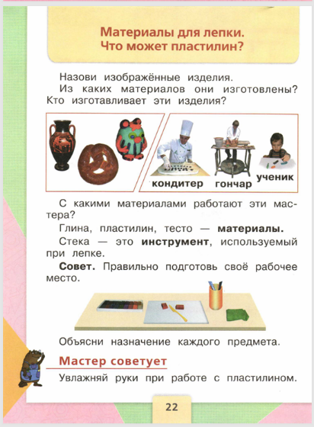
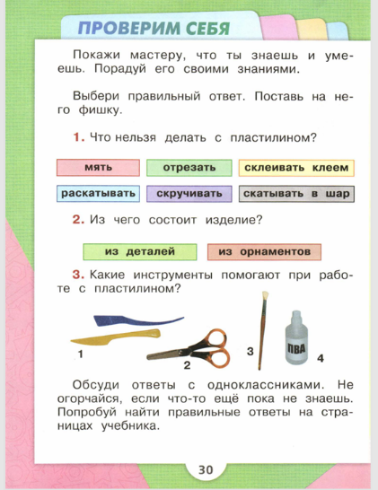
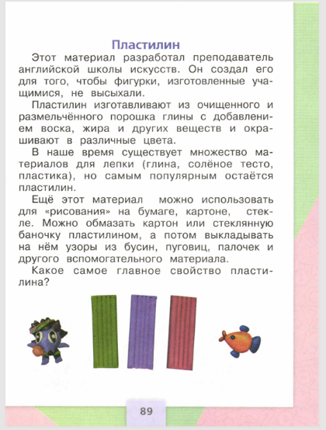
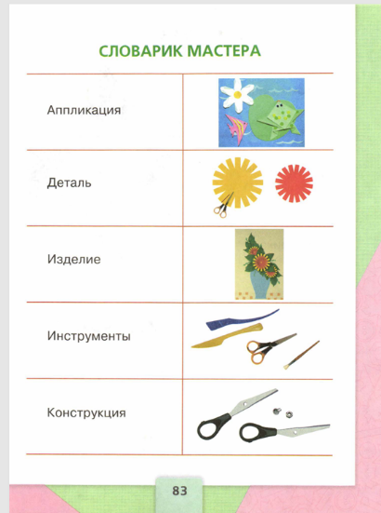
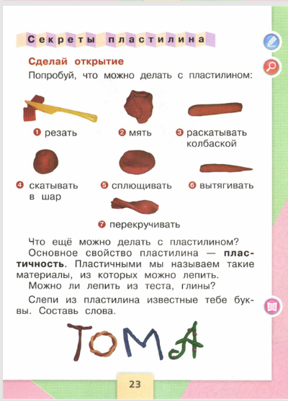
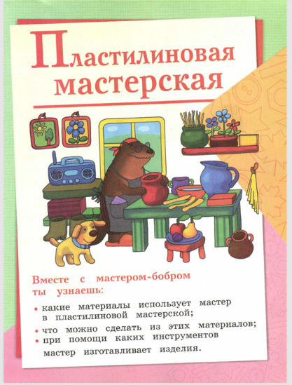
Страницы учебника.

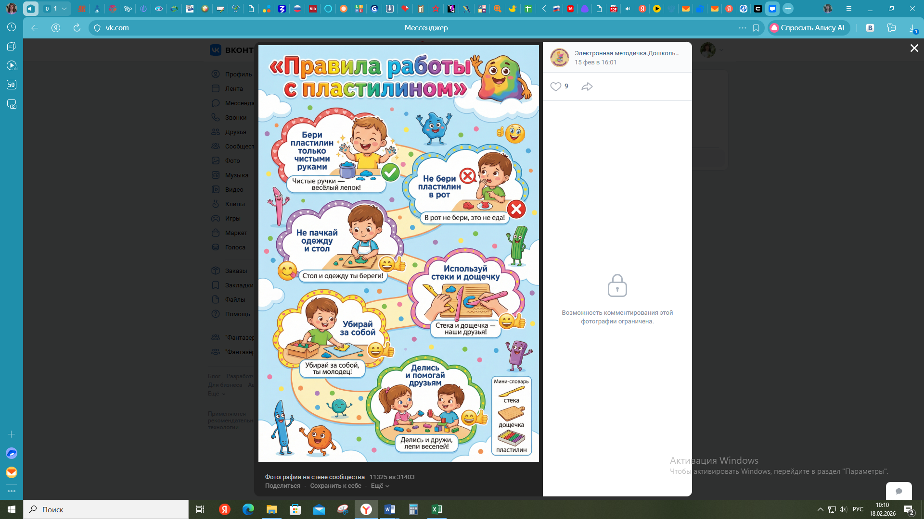
Чистые руки - весёлая лепка!

